HW 03

2010050 김민수

1. 과제 개요 : 기존 Font 변환을 커널 내부에서 하도록 수정하자.

2. 과제 내용 :

-커널 내부 소스를 바꿔야 하는데 솔직히 아직도 잘 모르겠습니다. 결국 String만을 넘겨 받아

커널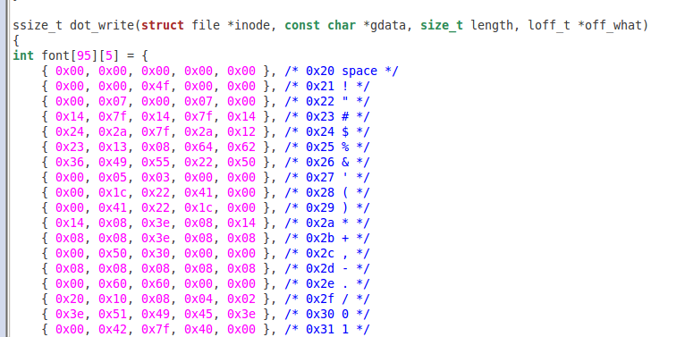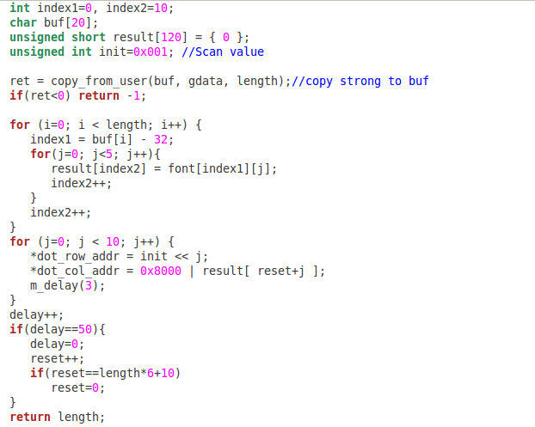 내부에서 font를 통해 변환해야 하는데 기존 안드로이드 소스를 보면 먼저 ASCII로 바꾸고 진행을 하는 것으로 확인했습니다. 그 과정을 커널 내에서 어떻게 진행해야 할 지 감이 오지 않았습니다. 결국 주어진 소스처럼 buf에 받아온 string을 char에 담고 32를 뺌으로써 ASCII로 만들었습니다. 그 값을 그대로 FONT에 집어 넣어 result값에 추가하했습니다. 제가 헷갈렸던 부분이 바로 하나씩 잘라서 보여주는 과정을 어디서 해야 하는가 였는데 String을 애초에 넘길 때 잘라서 넘기면 (애초에 자를 수도 없지만) 어떻게 그걸 인식 해야 할지 , 여러모로 난이도가 저에게 너무 높았습니다

-코드 리뷰 :

Kernel 쪽의 소스는 이미 위쪽에서 진행하였고 기존 DotMatrix에서 받아온 Value 값을 바로 Kernel로 보내주는 부분 밖에 없기 때문에 사실 상 리뷰를 진행할 부분은 없습니다.



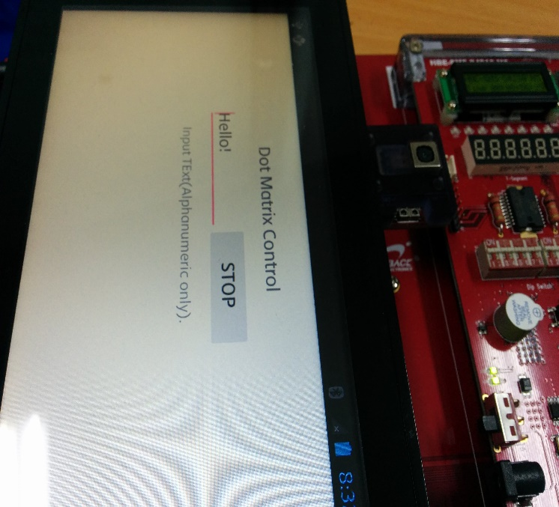-과제 결과

